LABEL PACK
Label Pack Studio
Présentation de l'application et guide d'utilisation
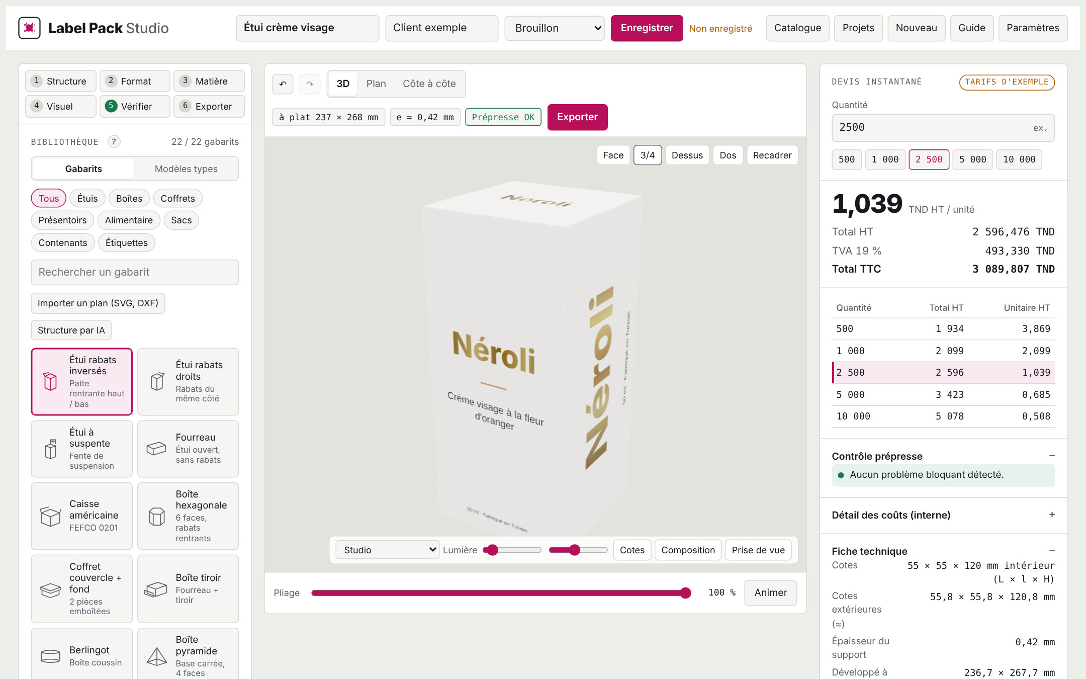
Configurateur d'emballages en 3D, du gabarit au fichier d'impression : 22 modèles paramétriques, maquette 3D, plan de découpe compensé, devis instantané en TND, imposition tête-bêche avec calcul de la chute, dossier formiste DXF, codes-barres GS1, braille, BAT validé en ligne par le client, PDF d'impression PDF/X-3, catalogue client, panneau Illustrator.
Note destinée à l'équipe Label Pack (direction, commercial, infographie, atelier) · 25 octobre 2026

Sommaire

Le sommaire se met à jour à l'ouverture (Word : clic droit sur le sommaire › Mettre à jour les champs).

1. Pourquoi Label Pack Studio
Label Pack Studio réunit dans un seul outil ce que l'imprimerie faisait jusqu'ici avec plusieurs logiciels et beaucoup d'allers-retours : choisir une structure d'emballage, la dimensionner, l'habiller, la montrer en 3D au client, la chiffrer, la faire valider et produire les fichiers de fabrication.
L'application s'inspire des meilleures plateformes du marché (Pacdora pour le configurateur 3D, Esko Studio pour la mise en rayon, Boxshot et Mockey.ai pour la mise en scène et les exports en série), adaptées aux besoins d'une imprimerie tunisienne : tarifs en TND, TVA, matières et procédés de l'atelier, textes en français et en arabe.

Ce que l'application apporte
Pour… | Bénéfice concret
Le commercial | Maquette 3D, devis et BAT pendant le rendez-vous client ; catalogue PDF et lien client à envoyer ; présentation de toute une gamme.
L'infographiste | Gabarits justes du premier coup (épaisseur compensée), décor automatique, contrôle prépresse, PDF d'impression, passerelle Illustrator.
L'atelier | Plan de découpe 1:1 (PDF, SVG, DXF), dossier formiste (forme 1 pose et montage feuille), imposition tête-bêche optimisée avec sens des fibres et taux de chute, masques de finition séparés, fiche technique.
La direction | Devis homogènes calculés sur la grille tarifaire, coût de la chute chiffré, suivi des dossiers par statut et par client, relances automatiques, BAT validés en ligne et tracés.

Les chiffres clés
Élément | Contenu
Modèles | 22 structures paramétriques + 19 modèles types prêts à l'emploi + import de n'importe quel plan SVG / DXF
Finitions | Pelliculage mat, brillant, soft-touch ; vernis sélectif UV ; dorure or, argent, cuivre, or rose, holographique ; gaufrage en relief ou en creux ; impression intérieure
Exports | PDF d'impression PDF/X-3 300 dpi, plan PDF 1:1, SVG à calques, DXF R12, dossier formiste, BAT, devis, images HD / 4K / 8K, vidéos MP4, packs ZIP, script Illustrator
Production | Imposition en grille ou tête-bêche, sens des fibres, attaches, filets d'éjection, contre-rainage, coupe-rainage, perforation, bande d'ouverture facile
Contrôles | Résolution des images, corps minimum, zones de sécurité, codes EAN-13 et GS1-128, braille, couleurs hors gamut CMJN, conformité du tracé de découpe, format feuille
Fonctionnement | En ligne (claude.ai, équipe partagée) ou installé sur chaque poste, sans Internet ; panneau intégré à Adobe Illustrator

2. Accès et installation
L'application existe sous trois formes, qui partagent exactement les mêmes fonctions de conception :
Forme | Pour qui | Particularités
En ligne (claude.ai) | Toute l'équipe, à distance | Projets, tarifs et chartes partagés ; assistant IA ; liens clients 3D et catalogue en ligne.
Installée sur le poste | Poste d'atelier ou d'infographie, même sans Internet | Données propres à chaque poste ; sauvegarde / restauration par fichier ; aucun serveur.
Panneau Illustrator | Infographistes | L'application dans Illustrator : envoi du gabarit dans un document, import du document actif.

2.1 Version en ligne
- Ouvrir le lien de l'application fourni par l'administrateur (page privée claude.ai, partagée avec chaque membre de l'équipe via le menu Partager).
- Renseigner une fois les Paramètres : coordonnées, matricule fiscal, WhatsApp, conditions de vente et grille tarifaire de l'imprimerie (les valeurs livrées sont des exemples).

2.2 Version installée (Windows et Mac)
Le dossier LabelPackStudio.zip (3 Mo) contient tout : application, bibliothèques et polices. Aucune connexion Internet ni droit administrateur n'est nécessaire.
- Clic droit sur le ZIP › Extraire tout… (ne rien lancer depuis l'intérieur du ZIP).
- Double-cliquer sur « 1 - Installer sur ce PC (Windows) ». Un raccourci Label Pack Studio est créé sur le Bureau et dans le menu Démarrer, puis l'application s'ouvre.
- L'application s'ouvre dans Microsoft Edge ou Google Chrome, en fenêtre d'application (sans barre d'adresse). Sur Mac : « Ouvrir Label Pack Studio (Mac).command ».
Solution de secours, toujours valable
Dans le dossier extrait, double-cliquer sur « LabelPackStudio.html » : l'application s'ouvre directement dans le navigateur, sans installation. Si l'installateur affiche un message d'erreur, il indique la marche à suivre.

À savoir
Si Windows affiche « Windows a protégé votre ordinateur », cliquer sur « Informations complémentaires » puis « Exécuter quand même » : les fichiers ne sont pas signés numériquement. Penser à faire régulièrement Paramètres › « Sauvegarder les données ».

2.3 Panneau Illustrator (Illustrator 2018 ou plus récent)
- Dans le dossier Illustrator, double-cliquer sur « Installer le panneau Illustrator (Windows) » (ou « (Mac) » sur Mac).
- Redémarrer Illustrator puis ouvrir Fenêtre › Extensions › Label Pack Studio.
- Dans le panneau, Exporter › Envoyer vers Illustrator crée le document du gabarit ; Importer le document Illustrator (bibliothèque) relit un gabarit dessiné ou retouché.

3. L'écran de travail
Figure 1 — Le studio : réglages à gauche, maquette au centre, devis et contrôles à droite
Zone | Rôle
En-tête | Nom du projet, client, statut, Enregistrer ; accès au Catalogue, aux Projets, au Guide et aux Paramètres.
Barre « Étapes » | 1 Structure → 2 Format → 3 Matière → 4 Visuel → 5 Vérifier → 6 Exporter : accès direct à chaque étape. L'étape 5 devient verte quand la prépresse est OK.
Panneau de gauche | Bibliothèque de gabarits, cotes, matière et finitions, création du visuel. Chaque section a un bouton « ? » qui ouvre l'aide correspondante.
Centre | Maquette 3D, plan de découpe ou les deux côte à côte ; état du plan (format à plat, épaisseur, prépresse) ; bouton Exporter ; scène, lumière, cotes, composition, prise de vue ; curseur de pliage.
Colonne de droite | Devis instantané en TND, paliers de quantité, contrôle prépresse, détail des coûts (interne), fiche technique, devis PDF et mail.

Bon à savoir
Sur ordinateur, la maquette et le devis restent visibles pendant qu'on fait défiler les réglages : chaque changement se voit immédiatement. Survoler une commande affiche son rôle.

4. Réaliser un projet en 6 étapes
Le parcours suit la barre « Étapes ». Exemple : un étui pour une crème de soin, de la structure au fichier d'impression.

Étape 1 — Choisir la structure
Trois points de départ possibles dans la Bibliothèque :
- Gabarits : 22 structures paramétriques classées par famille (étuis, boîtes, coffrets, présentoirs, alimentaire, sacs, contenants, étiquettes), avec recherche.
- Modèles types : 19 projets complets par secteur (huile, harissa, miel, dattes, pâtisserie, cosmétique, savon, thé, chocolat, café, bijouterie, événements…) à personnaliser.
- Importer un plan (SVG, DXF) : le plan fourni par le client ou dessiné dans Illustrator / ArtiosCAD est reconstruit en faces et plié automatiquement en 3D.
- Structure par IA (version en ligne) : décrire le produit (« 6 macarons de 45 mm à offrir ») ; l'assistant propose des structures et des cotes.
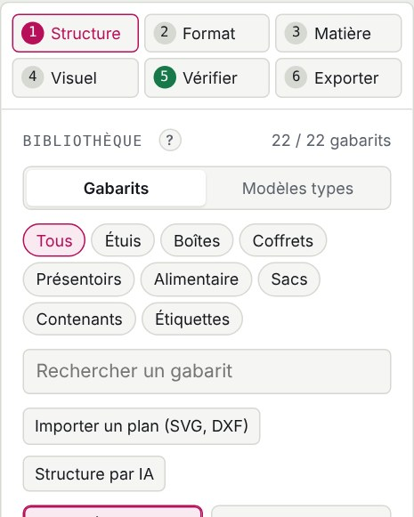  Gabarits · familles et recherche | 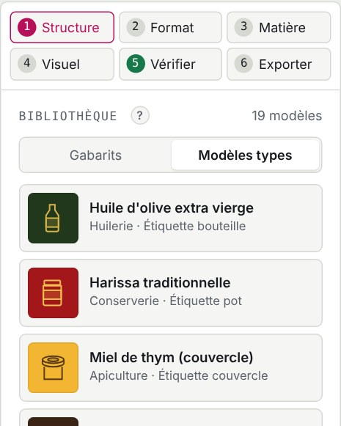  Modèles types · un clic = projet complet

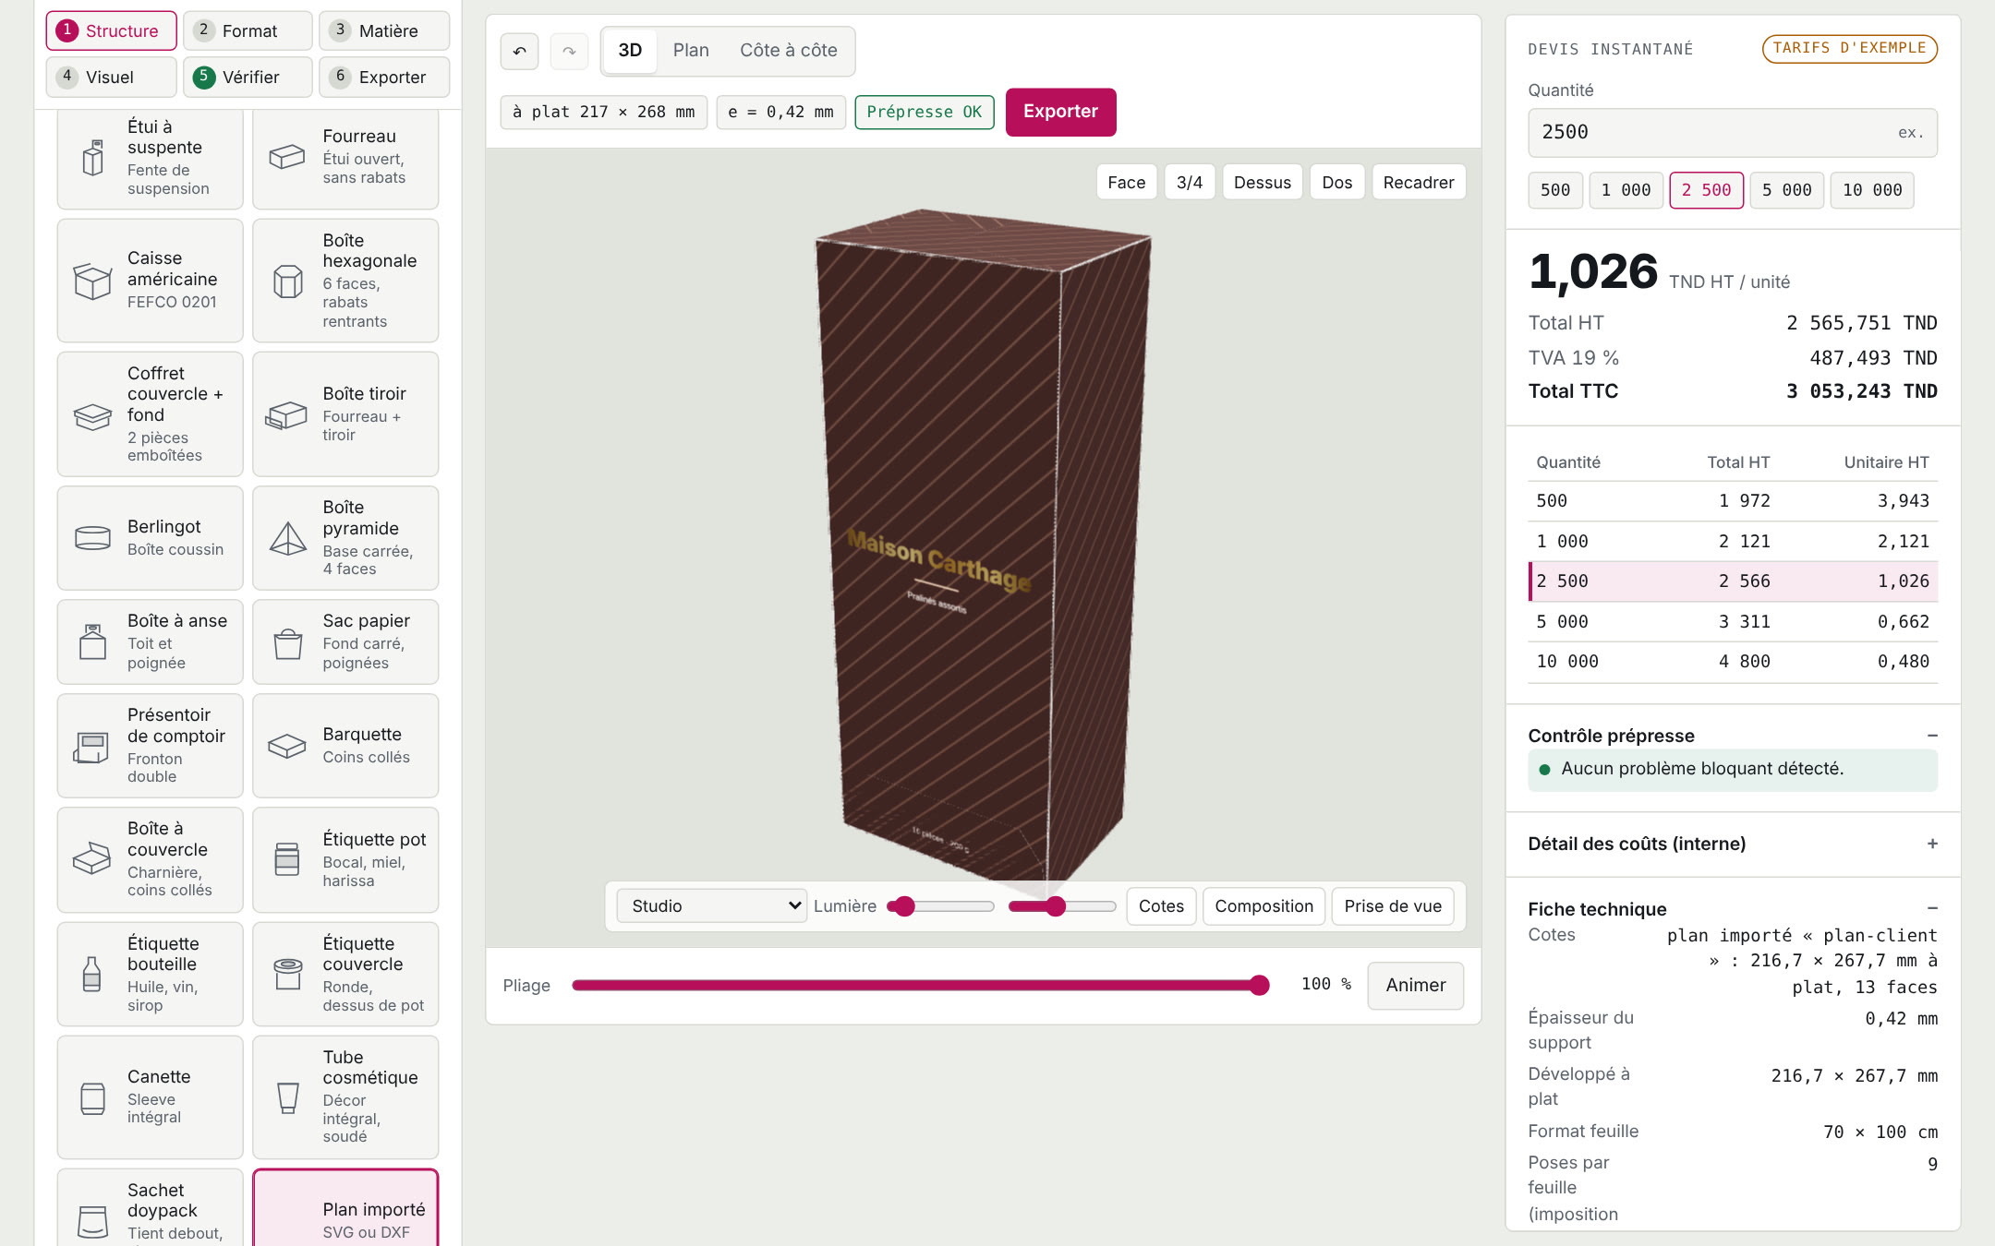
Figure 2 — Plan importé (SVG) plié automatiquement : unité du fichier, angle de pliage global ou par volet, option plié-collé

Étape 2 — Saisir le format
Saisir les cotes en millimètres. Pour les étuis et les boîtes, choisir cotes intérieures (taille du produit) ou extérieures (encombrement) : l'épaisseur du carton est compensée automatiquement dans le plan. Les dimensions extrêmes sont contrôlées (développé plus grand que la feuille, fenêtre trop proche d'un pli…).

Étape 3 — Matière et finitions
- Support (carton GC1, duplex, kraft, micro-cannelure, papier, adhésifs…) : fixe l'épaisseur et le prix.
- Impression et finition : quadri, quadri + Pantone, numérique ; pelliculage mat, brillant, soft-touch, vernis.
- Ennoblissements : vernis sélectif UV, dorure (5 couleurs), gaufrage en relief ou en creux, impression intérieure (couleur ou visuel).
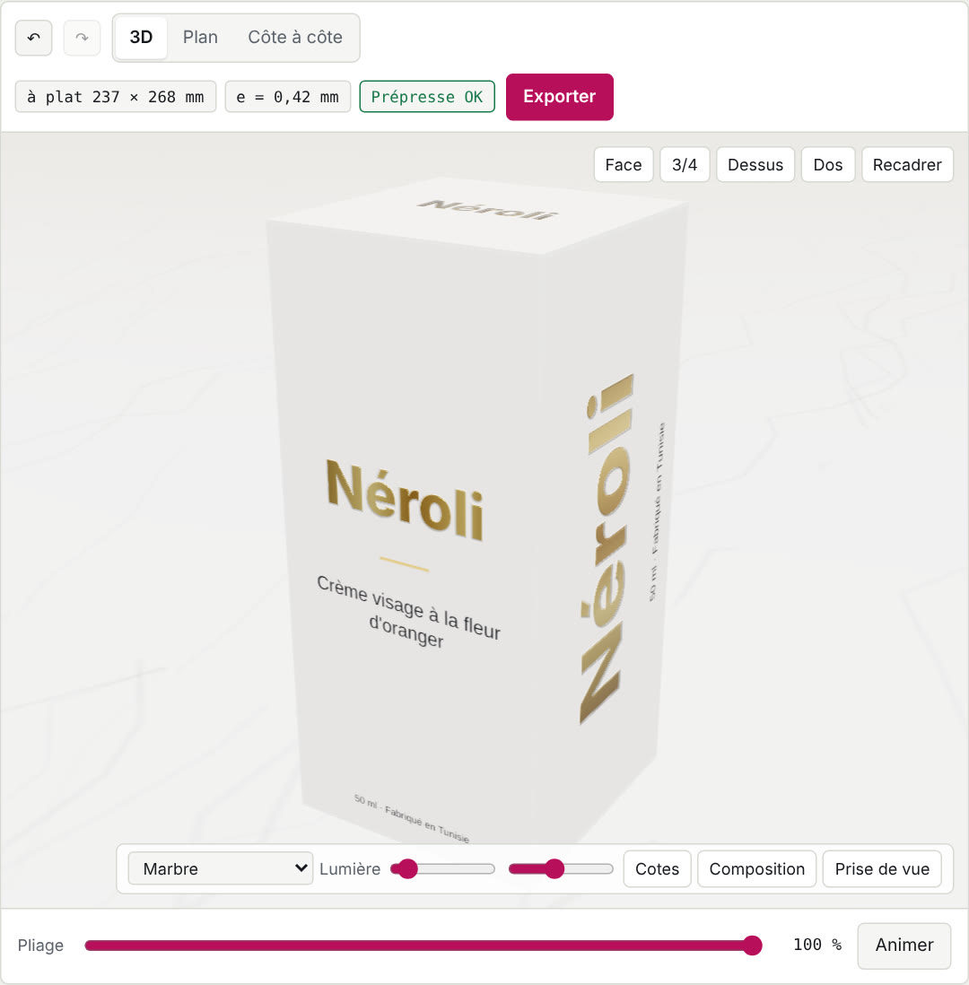
Figure 3 — Dorure or et gaufrage de la marque, présentés sur une scène marbre
La section Format contient aussi le volet Forme de découpe, montage et traits spéciaux : sens des fibres, attaches, type de chaque pli et bande d'ouverture. Voir le chapitre 7.

Étape 4 — Créer le visuel
Mode | Usage
Décor | Marque, produit, mention, texte réglementaire et code-barres placés automatiquement sur les bonnes faces ; couleurs, motif (zellige, rayures, points), logo ; charte client ; déclinaisons de gamme ; propositions de design par IA.
Éléments | Textes (français et arabe), images et formes posés librement et déplacés à la souris sur le plan ; chaque élément peut être doré, verni ou gaufré. Le menu « + Code, braille, picto… » ajoute codes-barres, braille, pictogrammes, zone de marquage et kits de mentions (chapitre 8).
Par face | Couleur ou image propre à une face, avec zoom, rotation et décalage.
Création | Import d'un visuel complet réalisé dans Illustrator (PNG / JPG 300 dpi au format du plan, fond perdu compris).

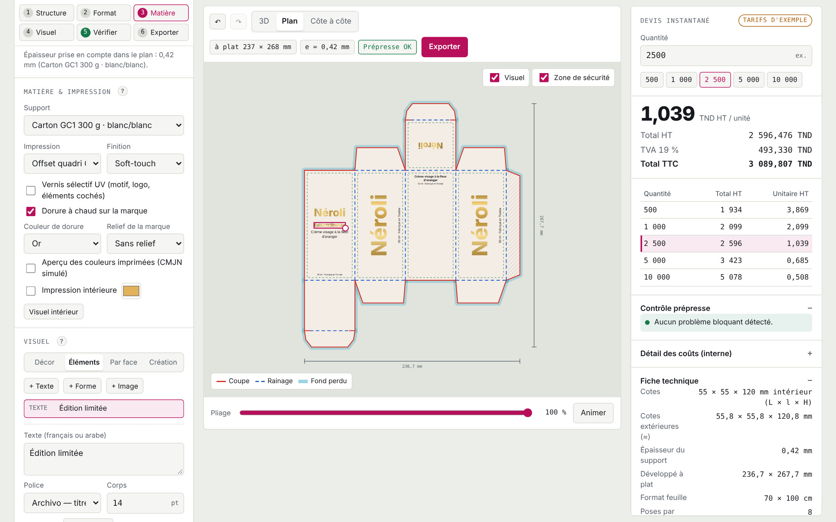
Figure 4 — Éléments libres : texte doré ajouté et positionné directement sur le plan de découpe

Étape 5 — Vérifier
Le plan de découpe montre la coupe (trait rouge), le rainage (pointillé bleu), le fond perdu (bande claire), la zone de sécurité (pointillé vert) et les collages (hachures). La vue Côte à côte affiche plan et 3D ensemble.
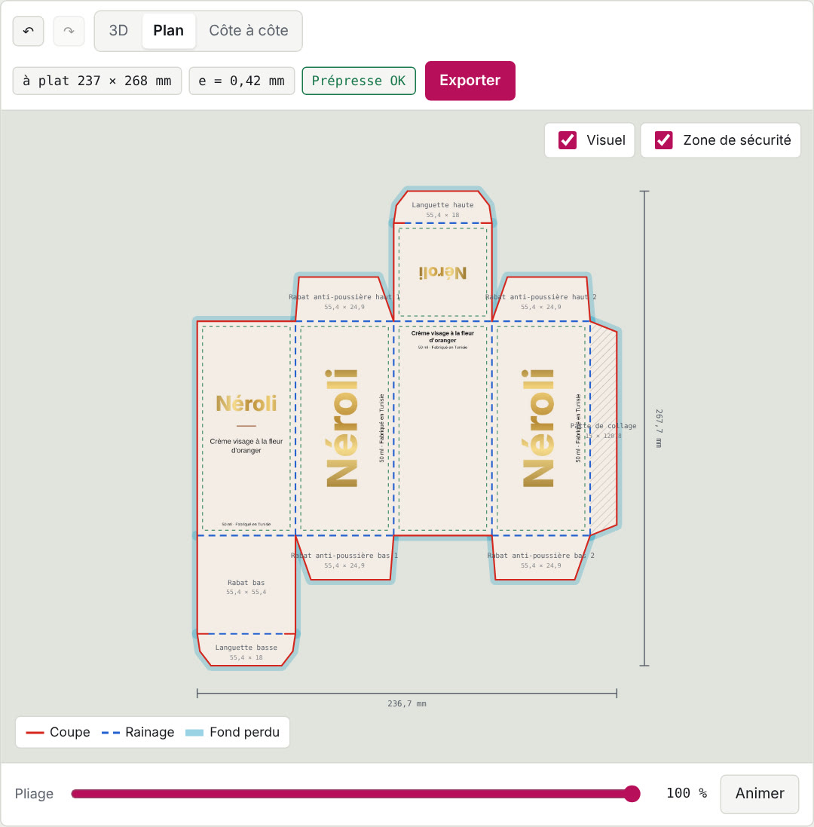  Plan de découpe · coupe, rainage, fond perdu | 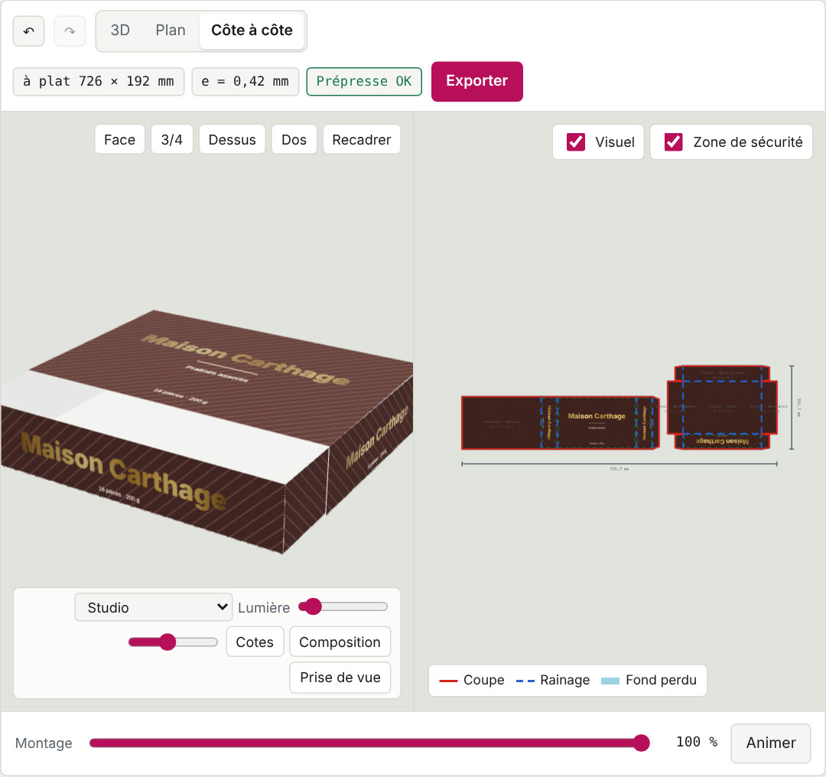  Côte à côte · plan et 3D synchronisés

Le contrôle prépresse signale tout ce qui empêcherait une impression correcte. Les couleurs hors gamut CMJN (non reproductibles en quadri) sont listées avec une teinte imprimable proche, remplaçable en un clic ; l'option « Aperçu des couleurs imprimées » simule le rendu à l'écran.
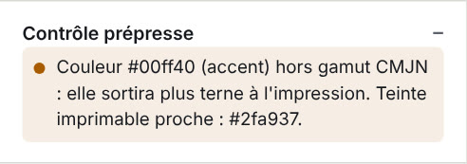  Contrôle prépresse | 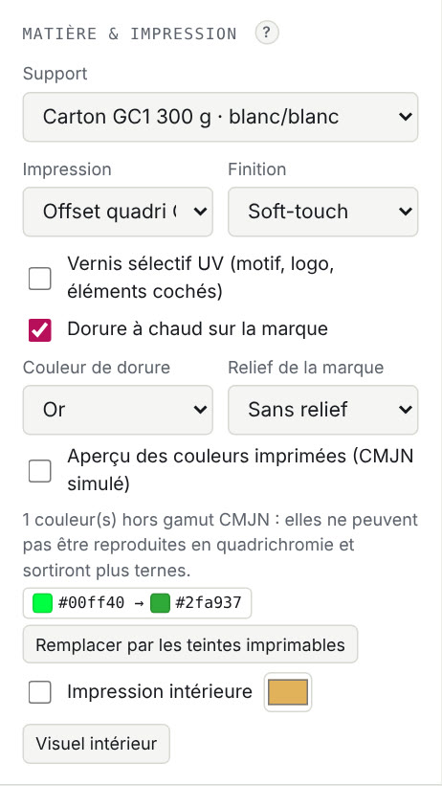  Couleurs CMJN · teintes imprimables proposées

Règle d'or
Un point rouge dans le contrôle prépresse bloque le BAT (« BAT non validable en l'état »). Les alertes orange sont à vérifier avec le client.

Étape 6 — Exporter
Tous les fichiers partent du bouton Exporter.
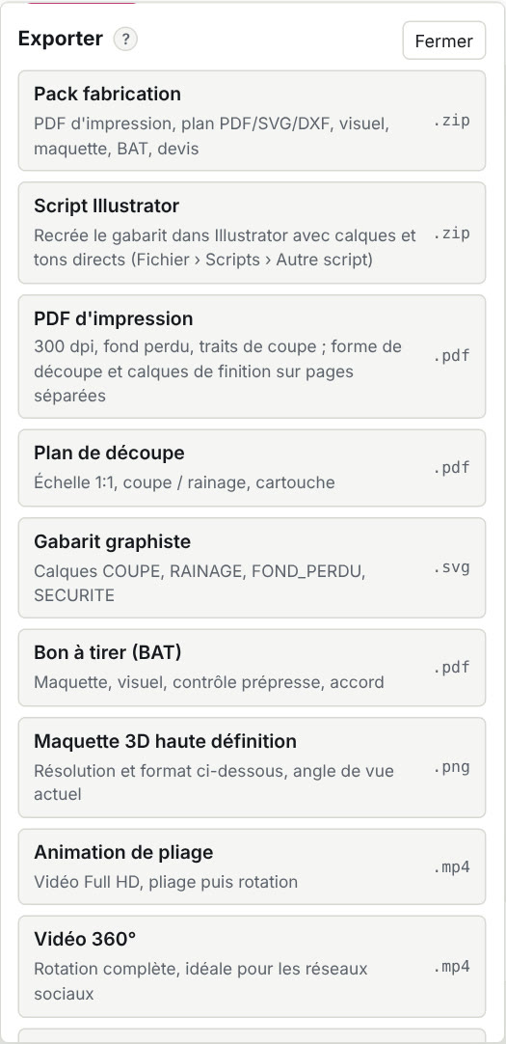
Figure 5 — Le menu Exporter
Export | Contenu | Destinataire
Pack fabrication (.zip) | PDF d'impression, plan PDF / SVG / DXF, visuel à plat, maquette, BAT, devis, fichier LISEZ-MOI | Atelier
PDF d'impression (PDF/X-3) | Page 1 : visuel 300 dpi, fond perdu, repères ; page 2 : forme de découpe vectorielle (coupe magenta, rainage cyan, traits spéciaux) ; pages suivantes : un masque par finition (dorure, vernis, gaufrage et braille). Norme PDF/X-3:2003 : zones de coupe et de fond perdu déclarées, condition d'impression FOGRA39 ou FOGRA47, images en sRGB calibré, aucune police | Prépresse, flasheur
Dossier formiste (.zip) | Forme 1 pose et montage feuille en DXF R12 et PDF, un calque par type de trait, vrais arcs, attaches, sens des fibres, braille, filets conseillés, contrôle du tracé | Formiste
Plan de découpe (PDF 1:1, SVG, DXF) | Échelle réelle, calques COUPE / RAINAGE / FOND_PERDU / SECURITE | Table de découpe, graphiste
Script Illustrator | Recrée le gabarit dans Illustrator (calques, tons directs CutContour et Rainage) | Infographiste
Images et vidéos | Maquette HD / 4K / 8K, pack e-commerce 5 vues, vidéo MP4 de pliage ou 360° | Client, réseaux sociaux
BAT, devis, BAT et devis de la gamme | Documents à faire signer et à envoyer | Client

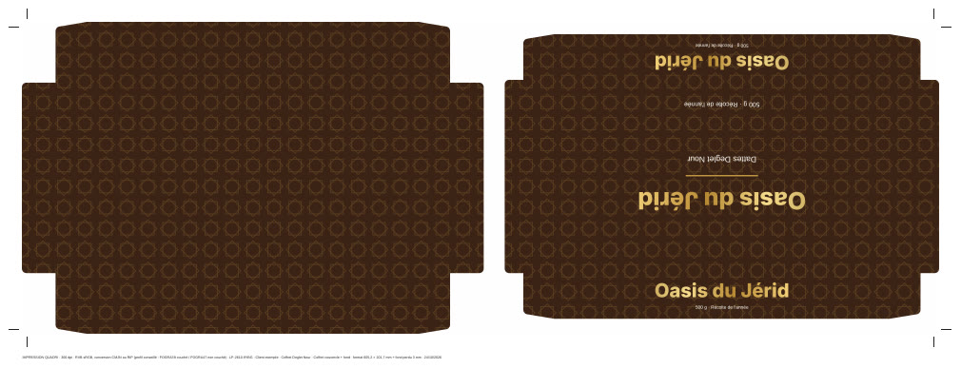  PDF d'impression · page 1 · visuel | 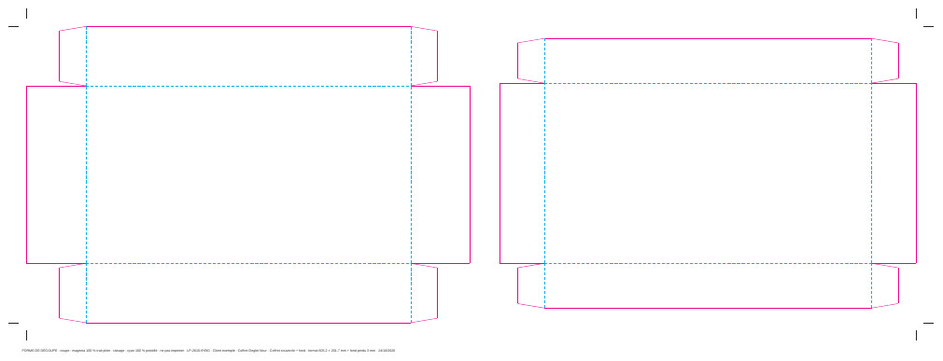  Forme de découpe · page 2 | 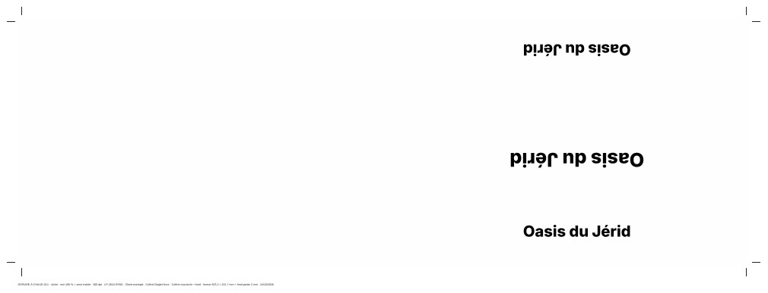  Masque de dorure · page 3

5. Présenter au client

5.1 La maquette 3D
Faire glisser pour tourner, molette pour zoomer, vues Face / 3/4 / Dessus / Dos. Le curseur de pliage montre le montage étape par étape. Le bouton Cotes affiche les dimensions sur la maquette.

5.2 Scènes et prise de vue
Le bouton Prise de vue regroupe : objectif photo (24 à 135 mm), mise en situation sur une photo du client (avec flou d'arrière-plan), 8 fonds illustrés générés aux couleurs de la marque (et des fonds sur mesure par l'IA en ligne), et la vue Rayon de magasin (façades et étagères).
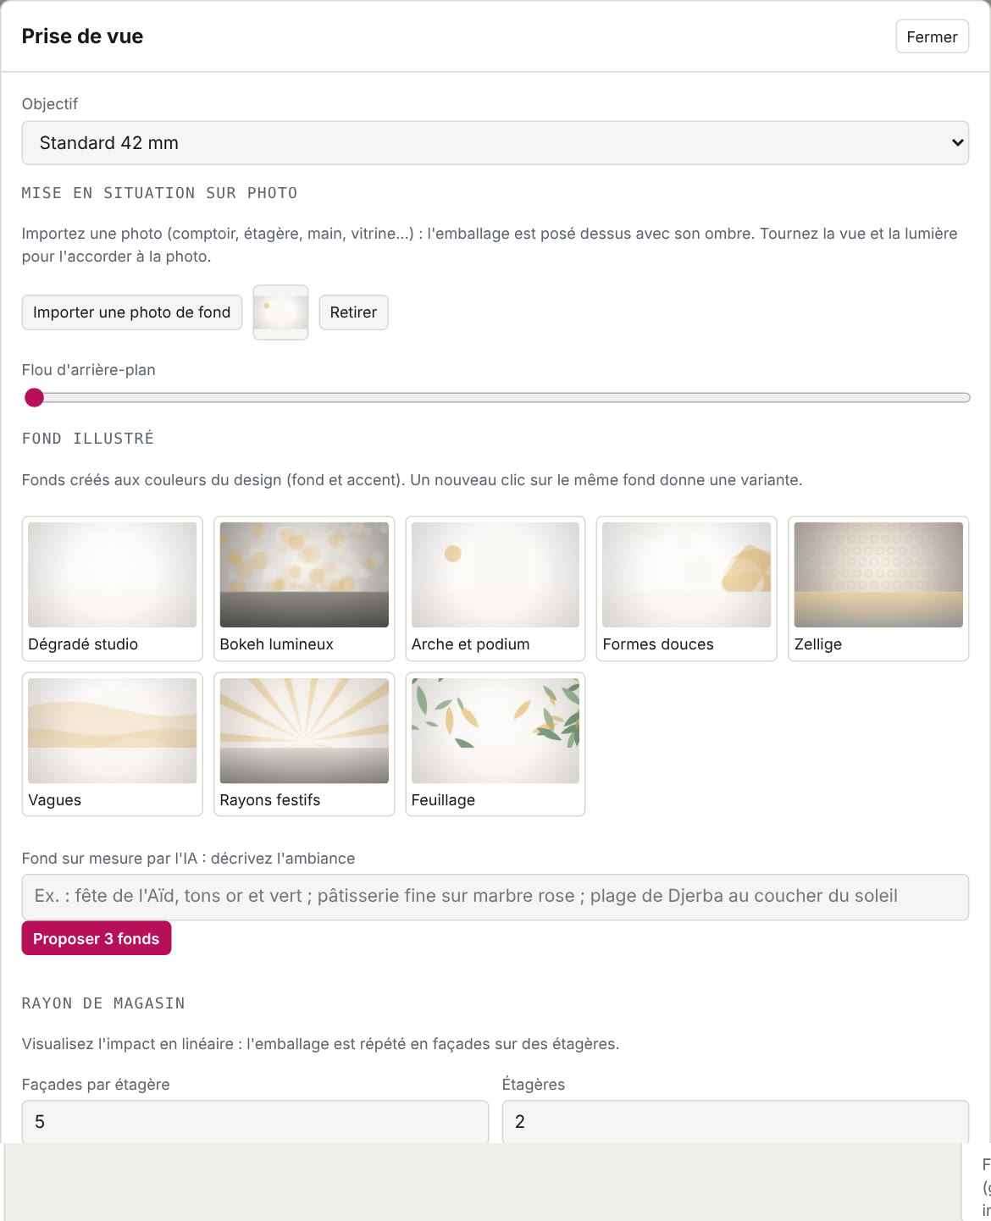
Figure 6 — La fenêtre Prise de vue
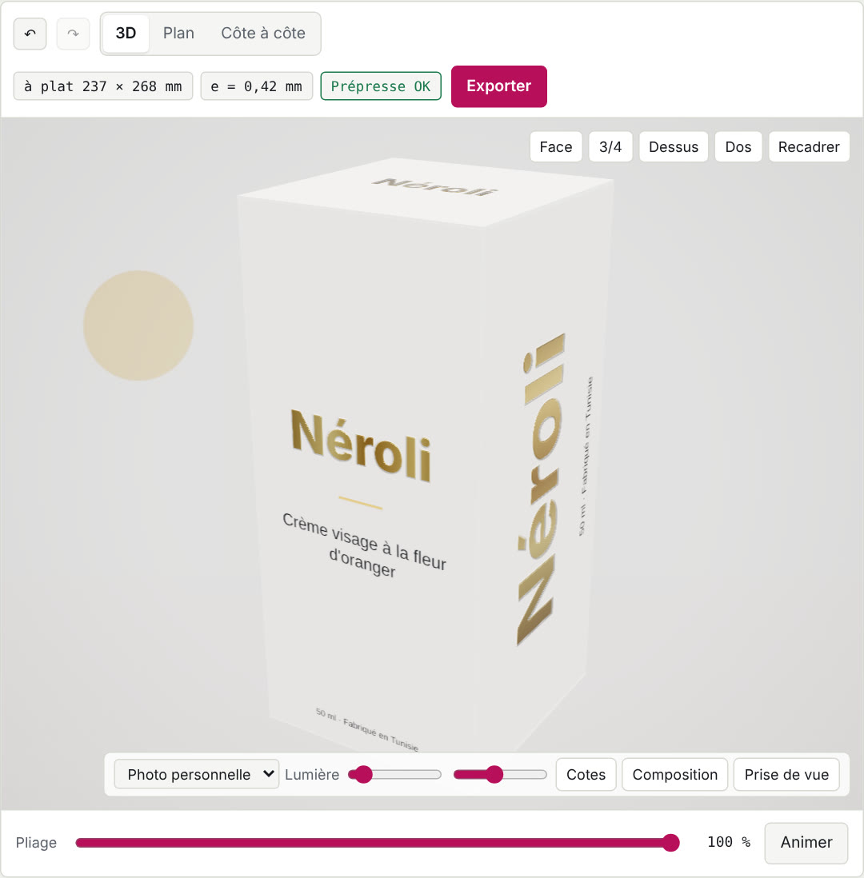  Fond illustré · arche et podium | 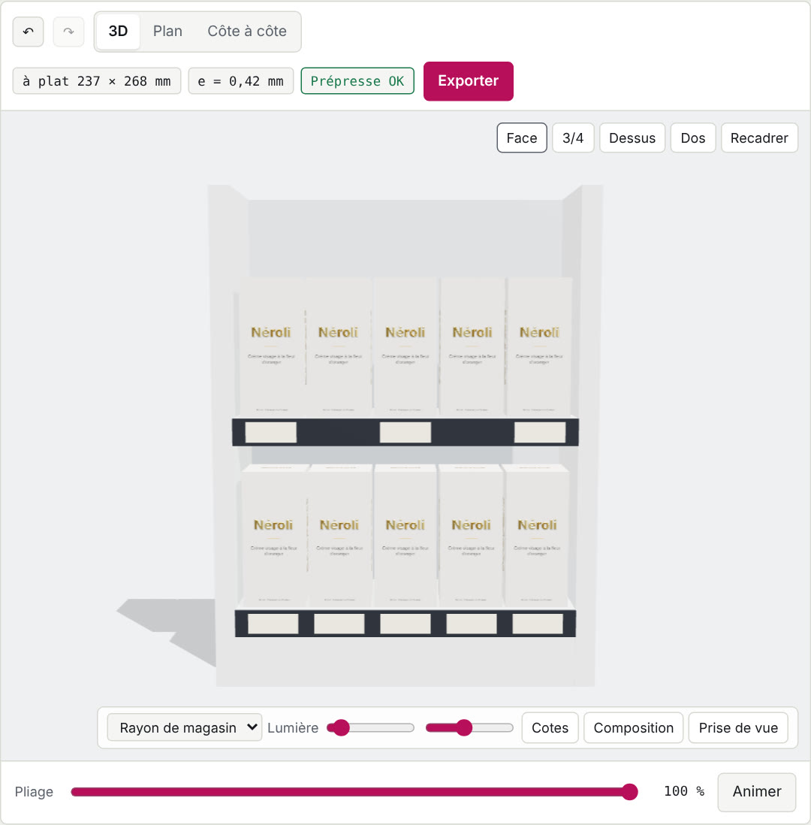  Rayon de magasin · impact en linéaire

5.3 Gamme, composition et cotes
Les déclinaisons de gamme (onglet Décor) créent plusieurs versions d'un même emballage — parfums, variétés, contenances. La composition réunit jusqu'à 8 emballages à l'échelle réelle (alignés, en arc, en quinconce).
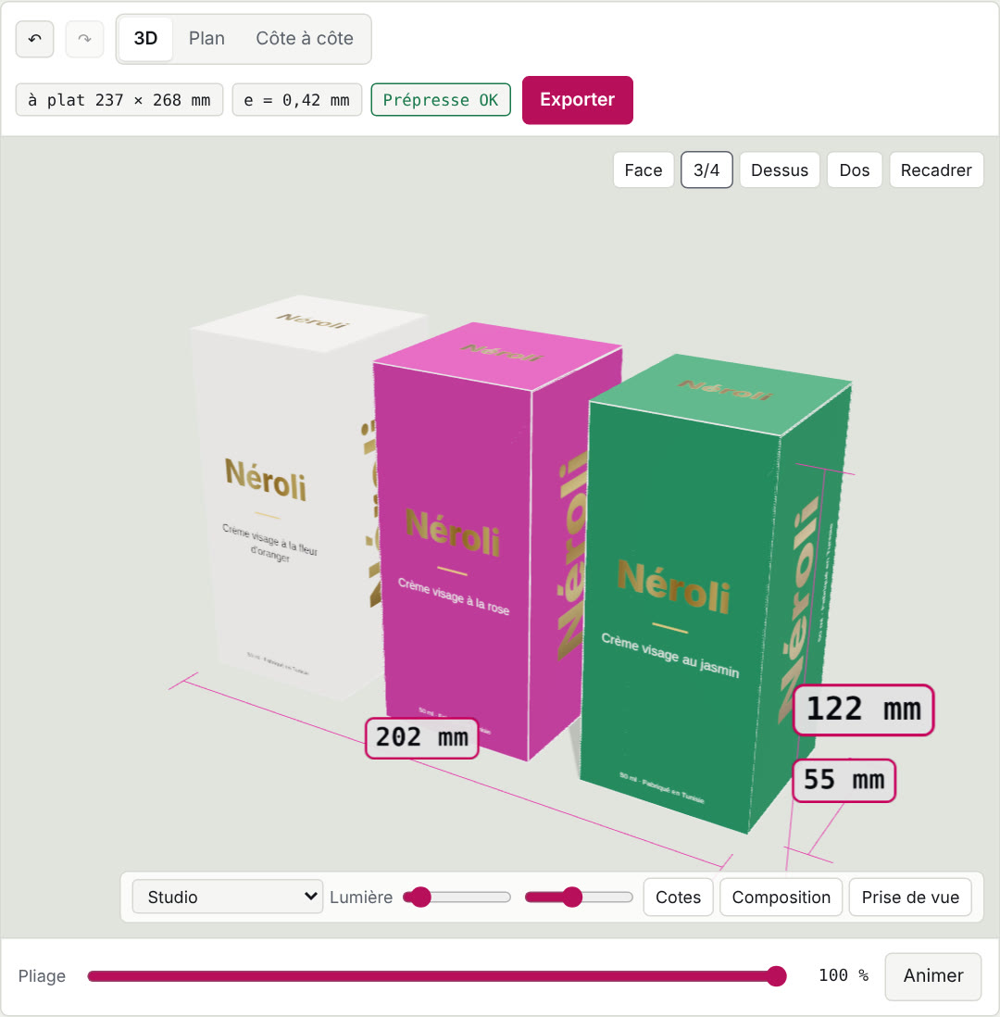
Figure 7 — Une gamme de trois déclinaisons, avec les cotes d'encombrement

5.4 Vidéos
Deux vidéos MP4 Full HD sont exportables en un clic : l'animation de pliage (le carton se monte puis tourne) et la rotation 360° (idéale pour les réseaux sociaux). Aperçus animés ci-dessous ; les fichiers vidéo accompagnent cette note.
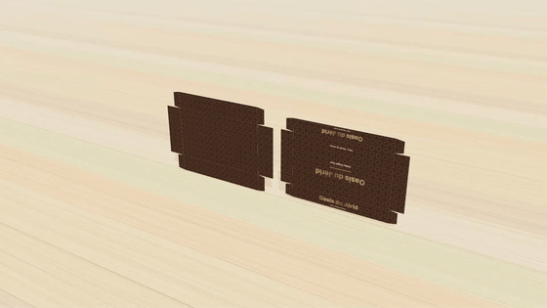  Animation de pliage · aperçu animé | 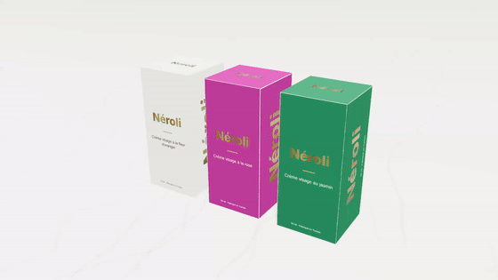  Rotation 360° · aperçu animé

Vidéos jointes : videos/video-pliage.mp4 et videos/video-360.mp4 (dossier « videos » livré avec la note).

5.5 Le catalogue
Le catalogue présente toutes les structures avec maquette 3D, plan, dimensions possibles, matières et prix indicatif « dès … TND HT ». Il s'exporte en PDF pour les prospects et se partage en ligne (lien client avec demande de devis WhatsApp).
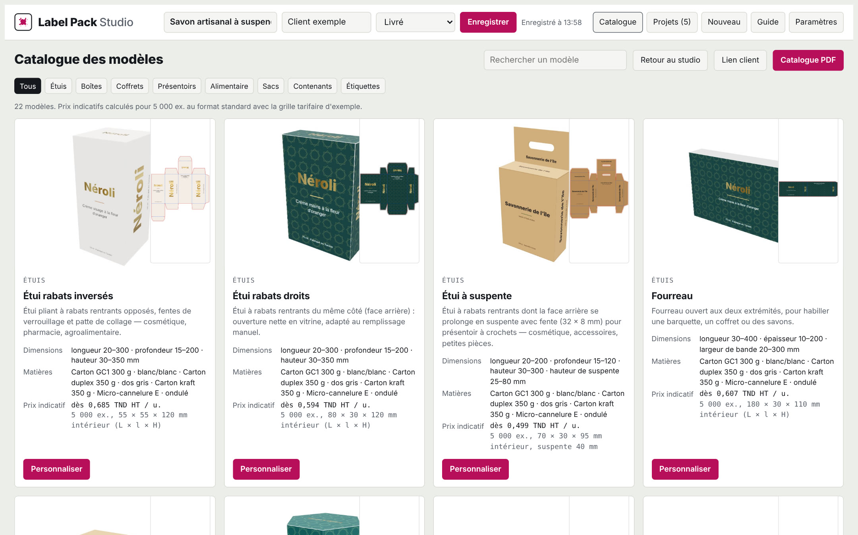
Figure 8 — Le catalogue des modèles

6. Chiffrer et faire valider
Le devis instantané se recalcule à chaque réglage : prix unitaire, total HT, TVA, TTC et paliers de quantité. Le détail des coûts (support, plaques, impression, finitions, forme de découpe, collage…) reste interne. Les tarifs proviennent de la grille saisie dans les Paramètres.
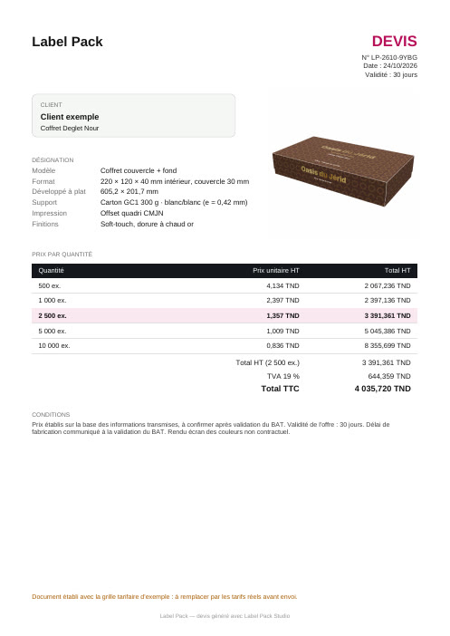  Devis PDF · en-tête de l'imprimerie | 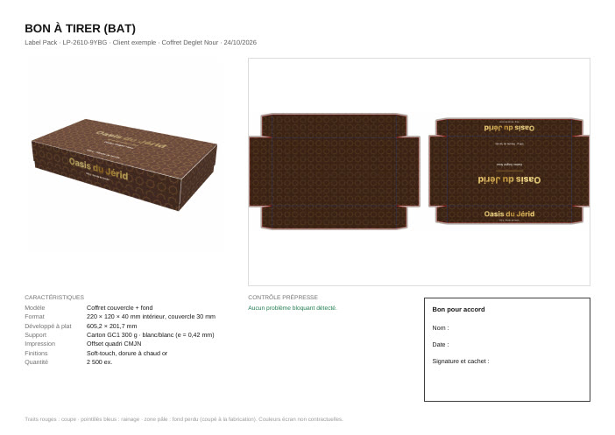  Bon à tirer · case « Bon pour accord »

- BAT : maquette, visuel avec traits, fiche technique, contrôle prépresse et cadre de signature.
- BAT et devis de tous les produits : pour une gamme ou une composition, un BAT et un devis par produit (références numérotées -01, -02…) et un devis récapitulatif.
- Mail : texte d'envoi du devis prêt à copier (reformulé par l'IA en ligne).
- Lien client 3D (en ligne) : le client fait tourner sa maquette et voit le prix.

Validation du BAT en ligne
En créant le lien client, laissez cochée l'option Validation du BAT en ligne. Le dossier passe en « BAT envoyé ». Le client indique son nom, coche la case de vérification puis clique sur Valider le BAT ou Demander une correction avec son commentaire. Sa réponse s'inscrit dans l'historique du dossier avec la date, et le statut passe à « BAT validé ».
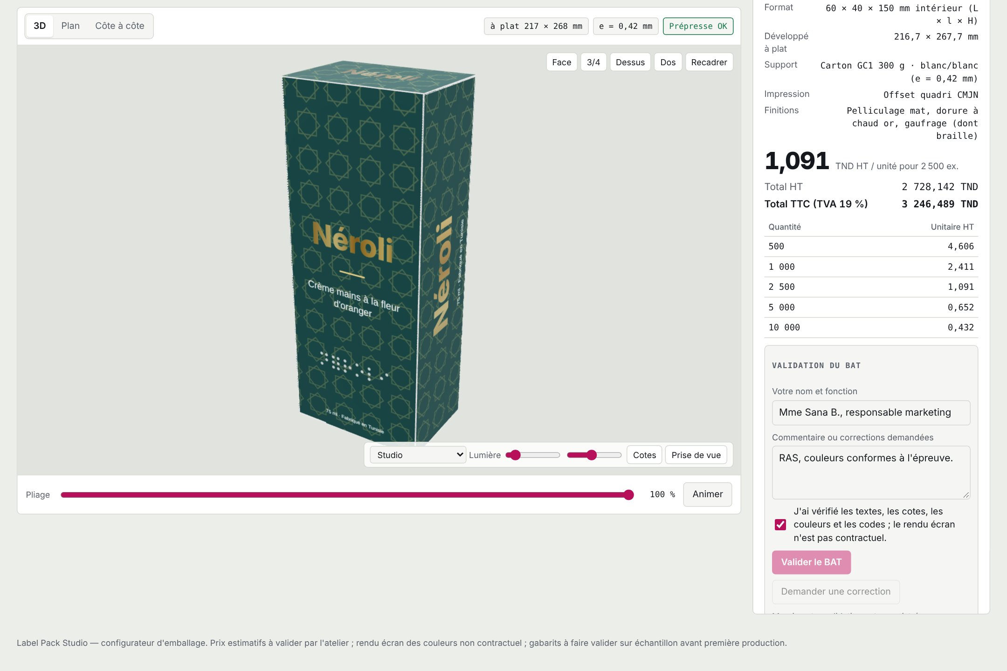
Figure 9 — Le client valide son BAT depuis le lien 3D : nom, vérification, commentaire
Accès du client
Pour enregistrer sa réponse en ligne, le client doit avoir au moins le niveau « Contributeur » sur la page (menu Partager). Sinon, l'application lui propose d'envoyer sa réponse par WhatsApp ou par e-mail. Une réponse reçue par téléphone ou par mail s'enregistre avec le bouton « Réponse client au BAT… » de la carte du projet.

7. Forme de découpe et montage
Le volet « Forme de découpe, montage et traits spéciaux » (section Format) prépare le travail du formiste et calcule la meilleure imposition sur la feuille.
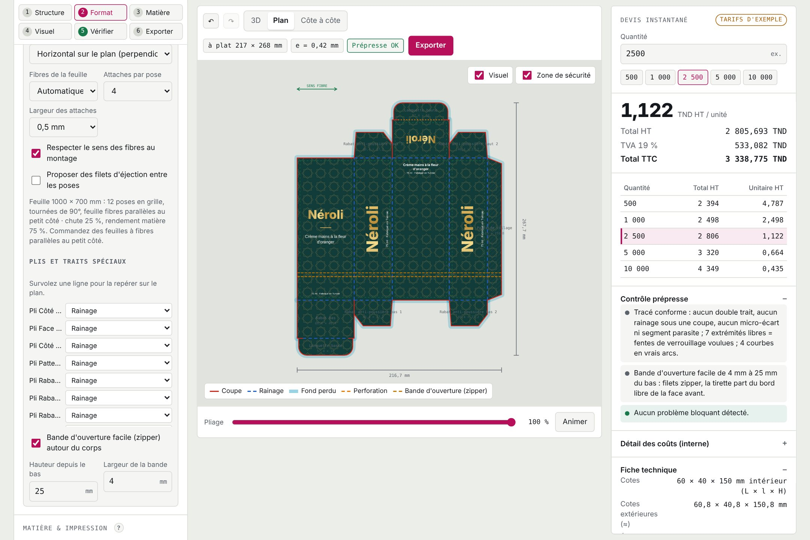
Figure 10 — Réglages de la forme : fibres, attaches, plis et bande d'ouverture ; perforation et zipper visibles sur le plan

7.1 Imposition et chute
- Grille ou tête-bêche : l'application essaie les deux dispositions (poses alternées et emboîtées) et garde celle qui donne le plus de poses, avec 4 mm minimum entre poses et la prise de pince respectée.
- Sens des fibres : choisi sur le plan (perpendiculaire aux plis du corps, conseillé) et respecté pour toutes les poses. En mode « Automatique », l'application choisit le sens de fibre de la feuille et indique le papier à commander.
- Rendement et chute : affichés dans la section Format et dans la fiche technique du devis, avec le coût du carton perdu.
Modèle (feuille 70 × 100) | Avant | Maintenant
Étui rabats inversés 60 × 40 × 150 | 9 poses | 12 poses
Étui à suspente | 9 poses | 12 poses
Boîte hexagonale | 6 poses | 8 poses
Barquette | 6 poses | 8 poses
Boîte à anse | 2 poses | 3 poses (tête-bêche)
Gobelet | 16 poses | 20 poses (tête-bêche)

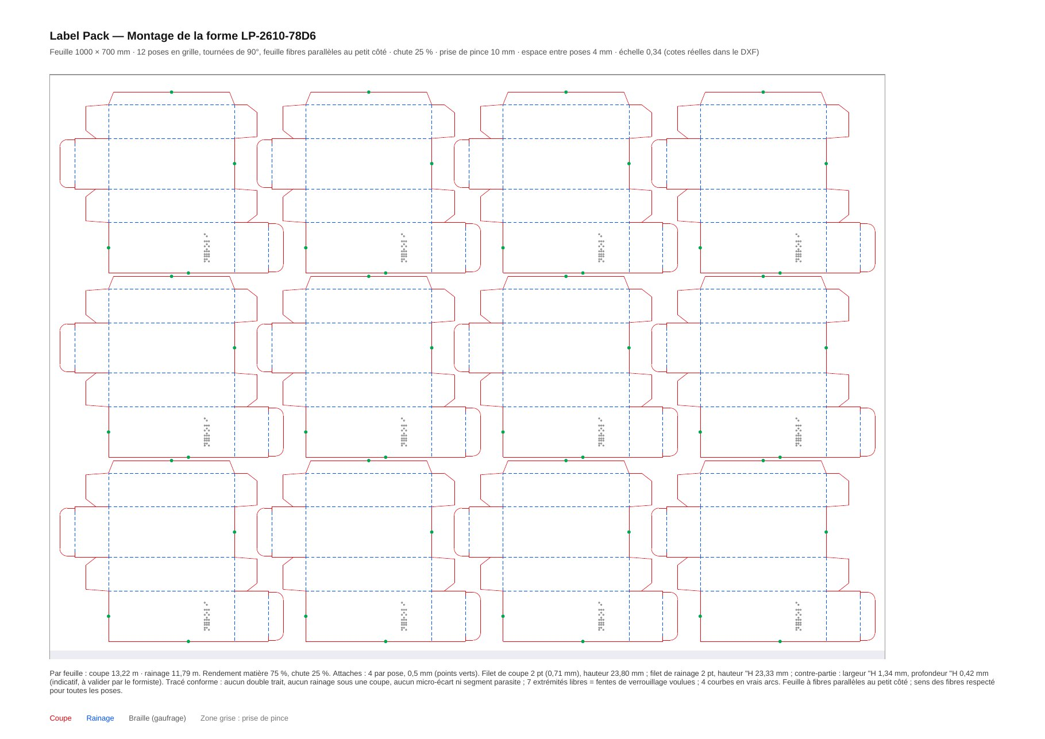
Figure 11 — Montage sur la feuille : poses, attaches (points verts), prise de pince, sens des fibres

7.2 Attaches, éjection et traits spéciaux
- Attaches (ponts) : de 0 à 8 par pose, de 0,3 à 1 mm, placées sur les plus longs bords extérieurs.
- Filets d'éjection : proposés entre les colonnes et rangées de poses, sur un calque séparé, à valider par le formiste.
- Type de chaque pli : rainage, contre-rainage (pli inversé), coupe-rainage ou perforation. Le pli survolé dans la liste s'éclaire sur le plan.
- Bande d'ouverture facile : deux filets « zipper » autour du corps de la boîte, hauteur et largeur réglables.

7.3 Le dossier formiste
Exporter › Dossier formiste produit un ZIP : forme 1 pose et montage feuille en DXF R12 (millimètres, échelle 1:1, origine en bas à gauche) et en PDF, plus une notice. Un calque par type de trait (COUPE, RAINAGE, CONTRE_RAINAGE, COUPE_RAINAGE, PERFORATION, ZIPPER, BRAILLE, INFOS), courbes en vrais arcs, aucun double trait. La notice donne les longueurs de filet, des filets conseillés et le résultat du contrôle du tracé.
À valider
Les attaches, les filets d'éjection et les caractéristiques des filets sont des propositions : faites-les valider par votre formiste, puis validez la forme sur maquette blanche avant la première production.

8. Codes-barres, braille et mentions
Le menu + Code, braille, picto… (onglet Éléments) ajoute les éléments réglementaires. Chaque élément se place sur une zone libre de la face, puis se déplace à la souris.
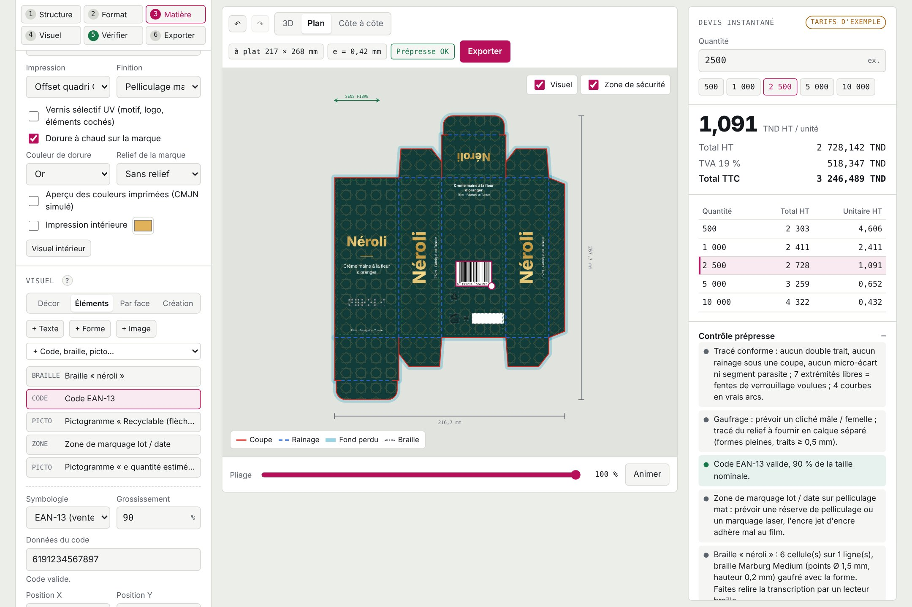
Figure 12 — Code EAN-13, braille « néroli », pictogrammes et zone de marquage sur un étui
Élément | Détail | Contrôles
Code EAN-13 | Vente au détail ; grossissement de 80 à 200 % | Clé de contrôle, taille, pli
Code GS1-128 | Lot, date, GTIN, logistique : (01)…(17)…(10)… | Format des AI, module ≥ 0,25 mm (0,495 mm en logistique), 165 mm et 48 caractères maximum
Braille | Français intégral (lettres, accents, chiffres, majuscules), dimensions Marburg Medium, gaufré avec la forme | Une seule face, 5 mm des plis, pas de dorure ni de vernis dessous
Pictogrammes | Recyclage, PAP 20 / 21 / 22, poubelle, PAO, ℮, sablier, contact alimentaire, fragile, haut, humidité | Taille minimale (3 mm pour le ℮, 6 mm sinon)
Zone de marquage | Réserve blanche sans vernis pour le lot et la date imprimés au conditionnement | Pas de dorure ni de vernis ; alerte si pelliculage
Kits de mentions | Cosmétique, alimentaire, pharmacie, transport | —

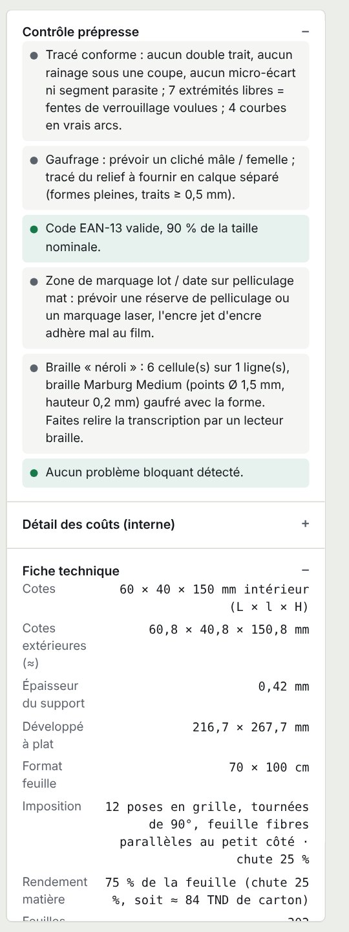
Figure 13 — Le contrôle prépresse des codes et du braille
Braille
Le braille ne s'imprime pas : il est gaufré, et il apparaît sur le masque de gaufrage du PDF d'impression et sur le calque BRAILLE du dossier formiste. Faites toujours relire la transcription par un lecteur braille.

9. La bibliothèque de modèles
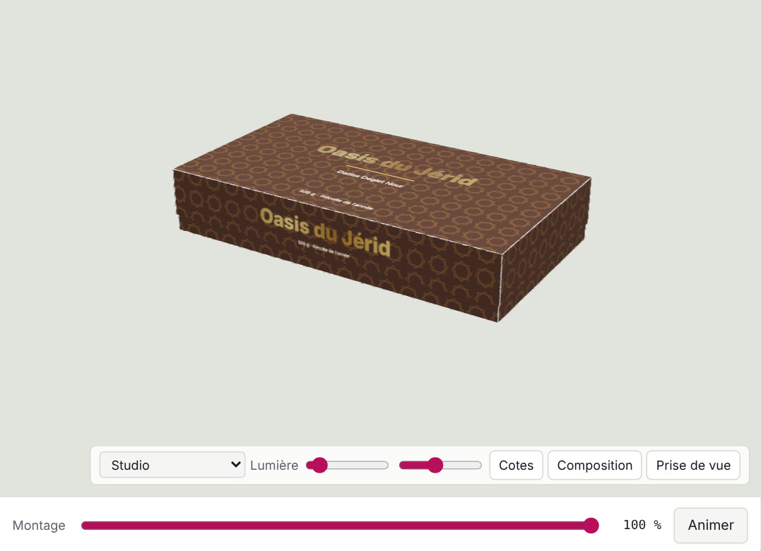  Coffret couvercle + fond · dattes | 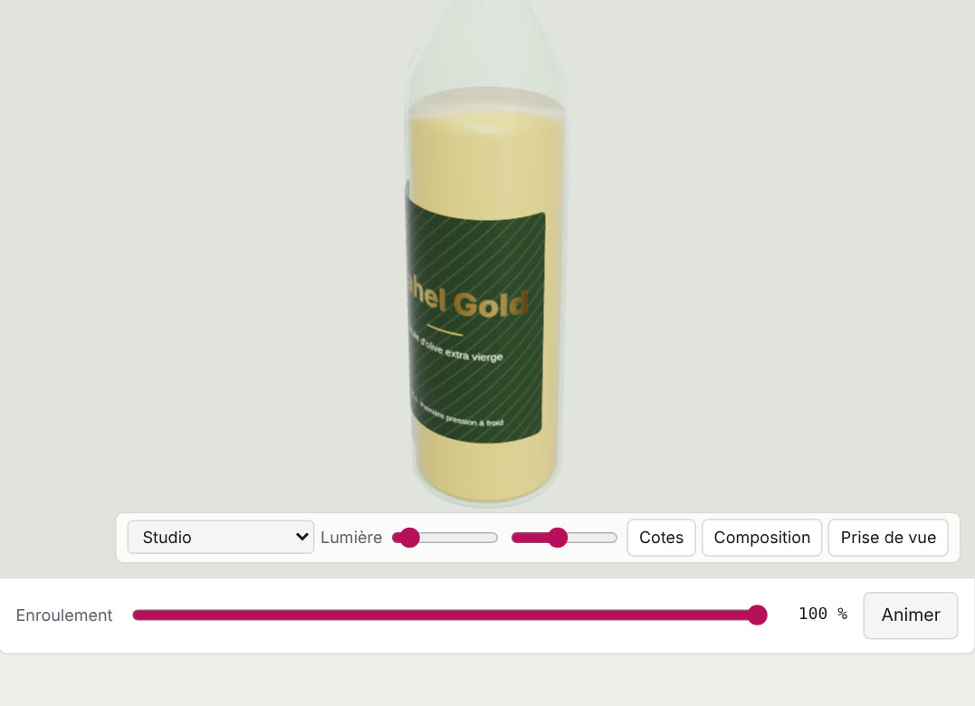  Étiquette bouteille · huile d'olive | 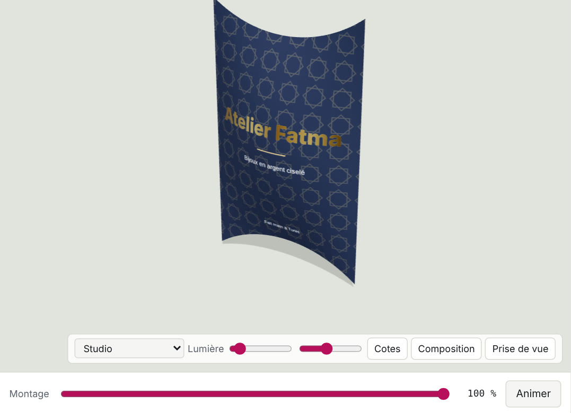  Berlingot · bijouterie
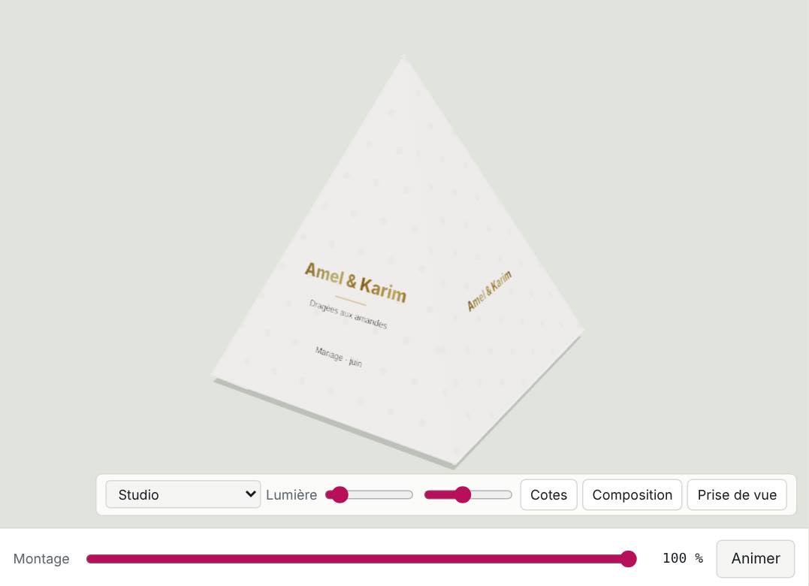  Boîte pyramide · dragées | 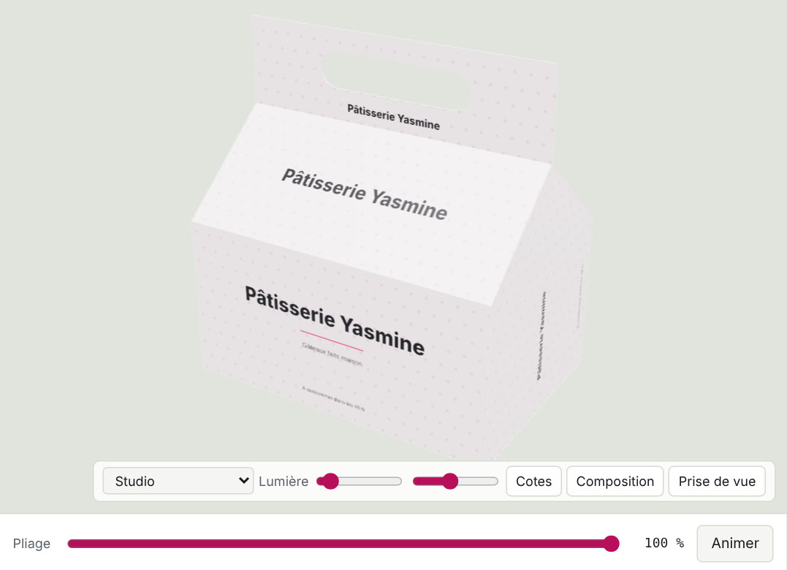  Boîte à anse · pâtisserie | 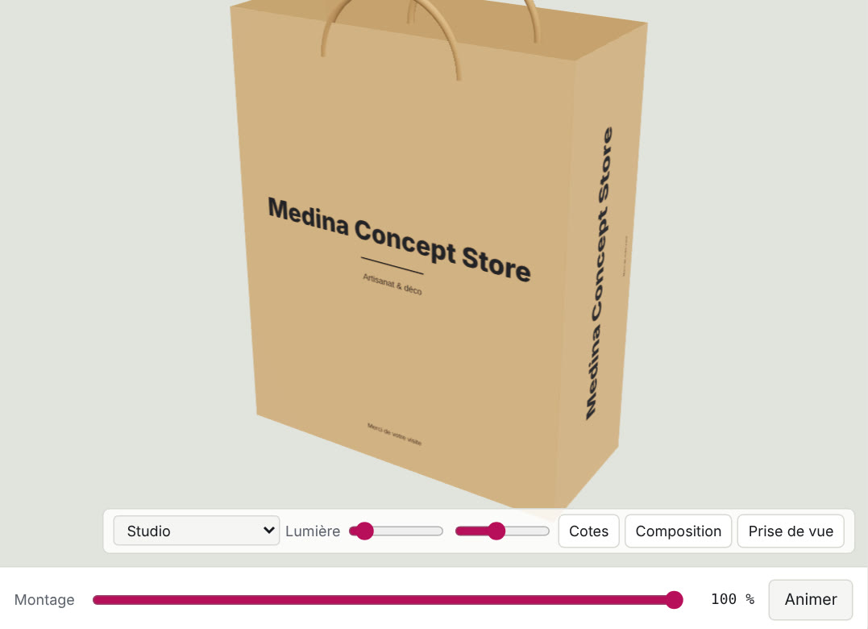  Sac papier · boutique
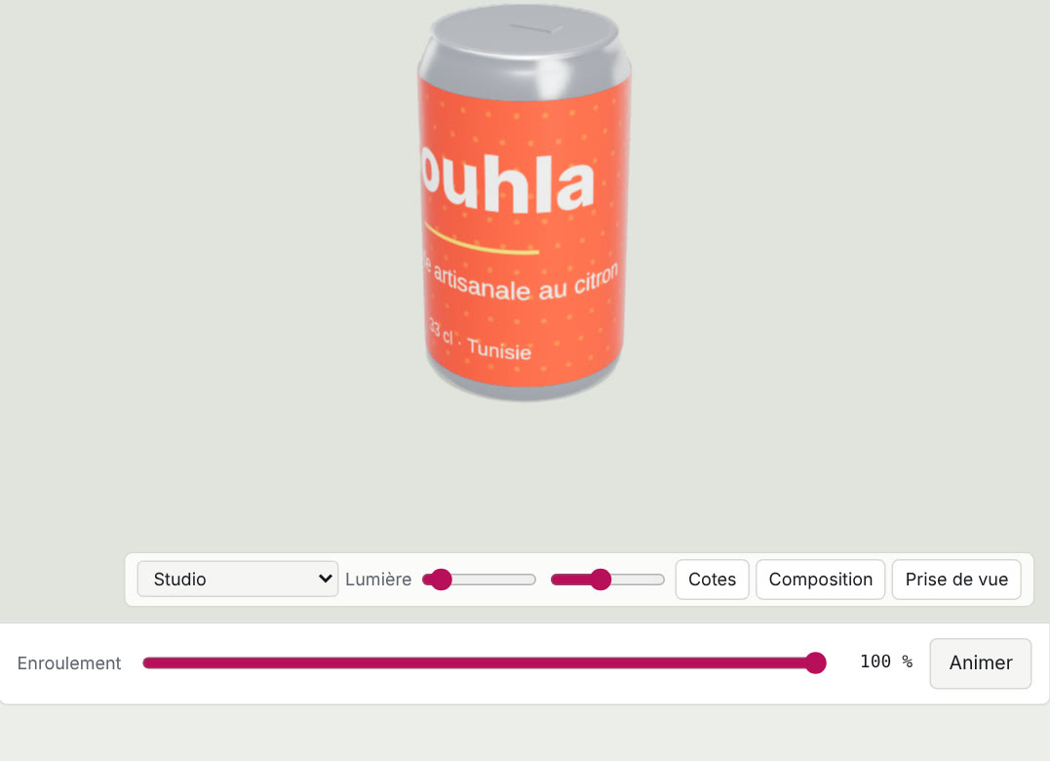  Canette (sleeve) · boissons | 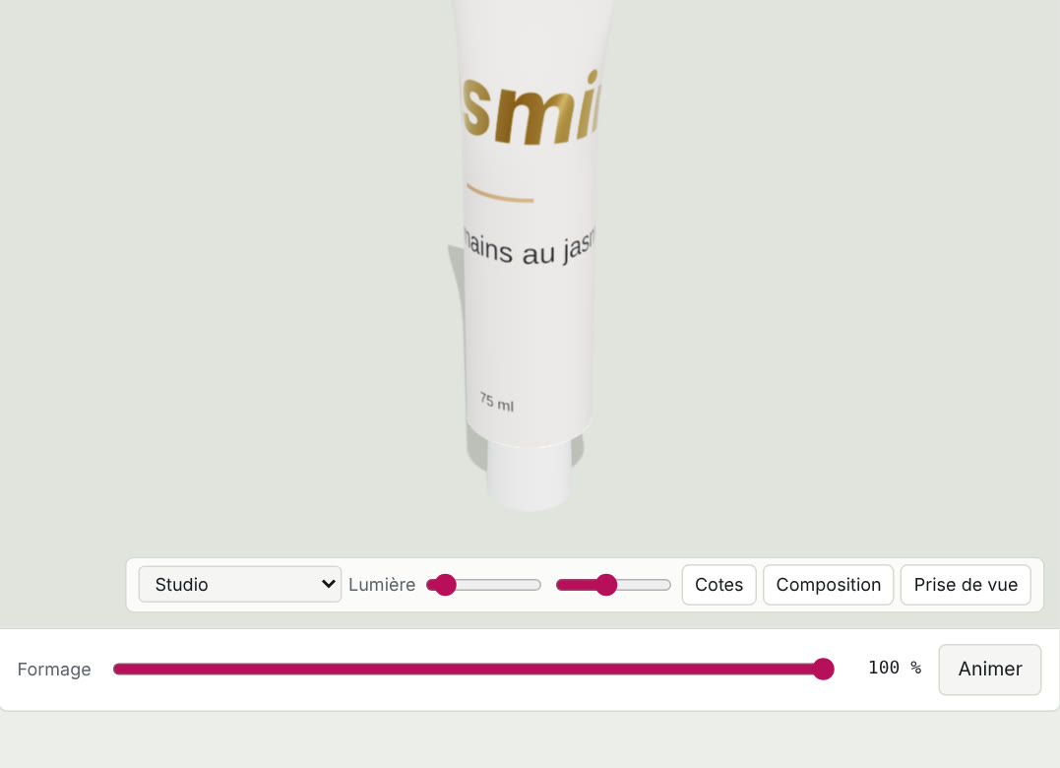  Tube cosmétique · cosmétique | 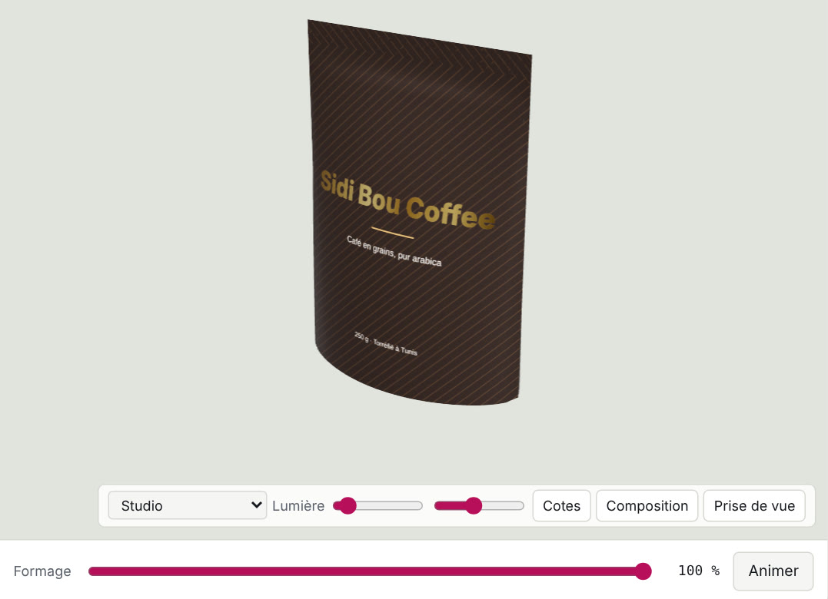  Sachet doypack · café

Famille | Modèles
Étuis | Étui rabats inversés, étui rabats droits, étui à suspente, fourreau
Boîtes | Caisse américaine FEFCO 0201, boîte hexagonale, barquette, boîte à couvercle (mailer)
Coffrets | Coffret couvercle + fond, boîte tiroir, berlingot, boîte pyramide
Présentoirs | Présentoir de comptoir à fronton
Alimentaire | Boîte à anse, gobelet carton (jupe développée)
Sacs | Sac papier à fond carré et soufflets
Contenants | Canette (sleeve intégral), tube cosmétique, sachet doypack
Étiquettes | Étiquette pot, étiquette bouteille, étiquette couvercle
Plan importé | Tout plan SVG ou DXF : faces reconstituées et pliées automatiquement

10. Travailler avec Illustrator
Circuit conseillé entre le studio et Illustrator :
- Dans le studio : gabarit, cotes et matière validés (le plan compense l'épaisseur du support).
- Exporter › Script Illustrator (ou Envoyer vers Illustrator depuis le panneau) : document CMJN à l'échelle avec les calques Visuel, Fond perdu, Rainage, Coupe ; tons directs « CutContour » et « Rainage » ; calques de découpe non imprimables.
- Créer le visuel sur le calque « Visuel », en débordant jusqu'au fond perdu ; textes importants dans la zone de sécurité.
- Exporter le visuel à plat en PNG ou JPG 300 dpi et l'importer dans l'onglet Création : 3D, BAT et PDF d'impression le reprennent.
- Si le plan a été modifié dans Illustrator : l'exporter en SVG (ou DXF) et utiliser Importer un plan (ou Importer le document Illustrator dans le panneau).
Repères de couleur
Coupe : trait plein, ton direct CutContour (magenta 100 %). Rainage : pointillé, ton direct Rainage (cyan 100 %). Le studio reconnaît aussi les calques nommés COUPE / CUT et RAINAGE / CREASE à l'import.

11. Projets, paramètres et données
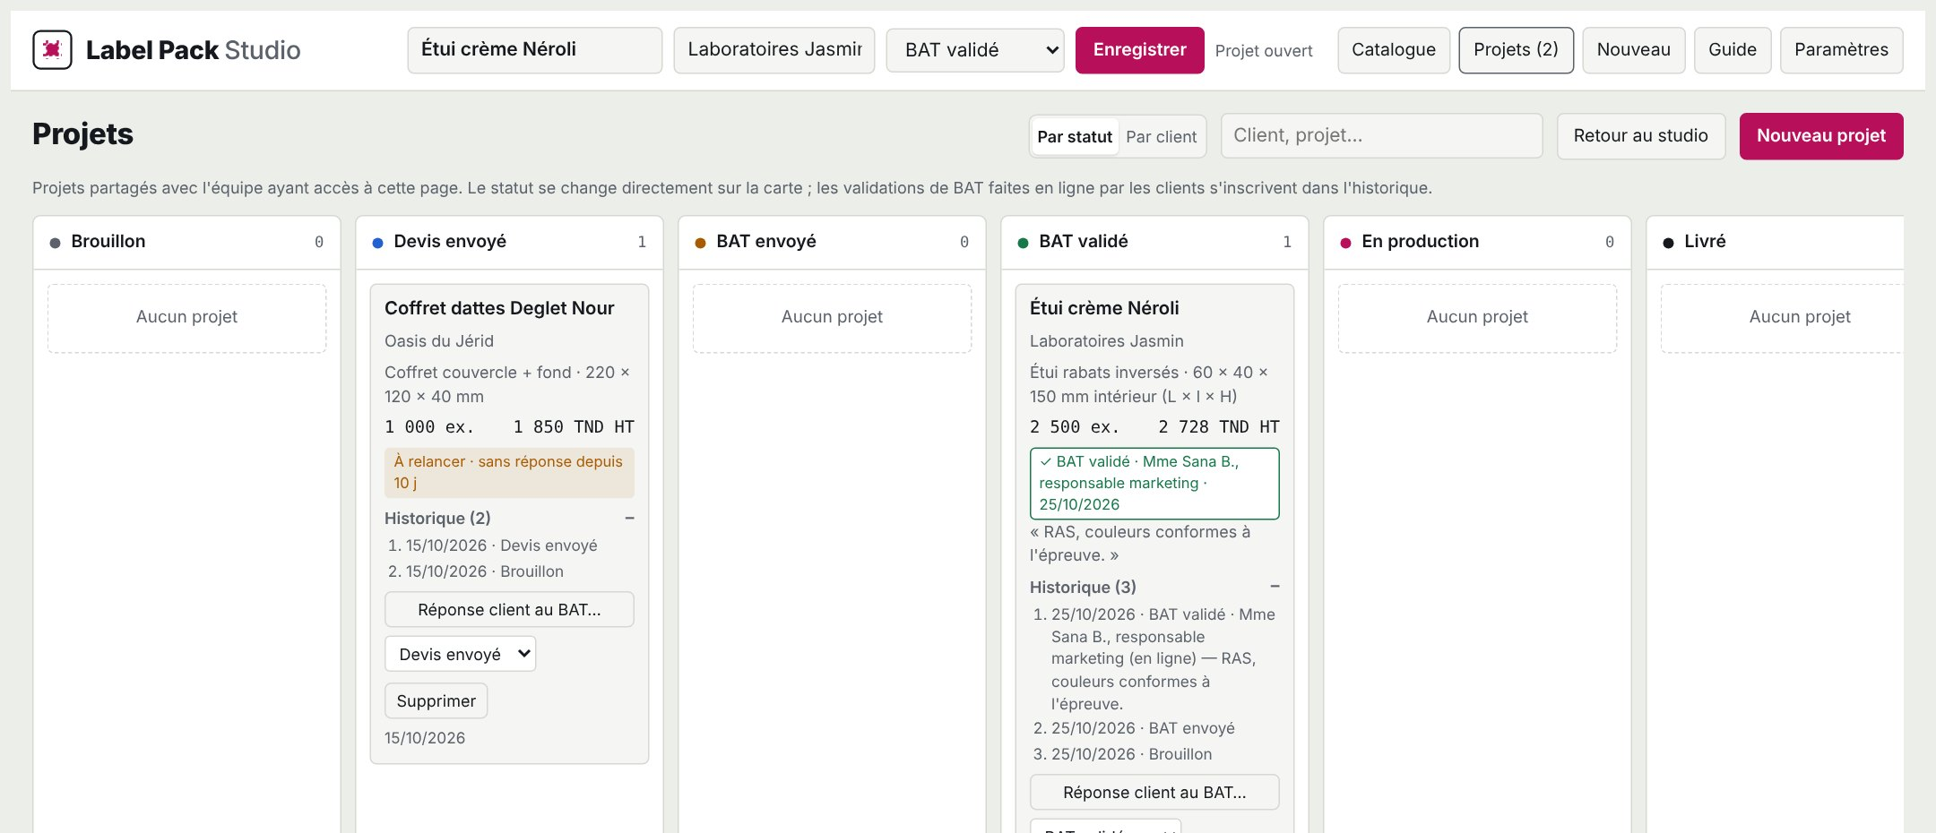
Figure 14 — Le tableau des projets : BAT validé en ligne, historique et dossier à relancer
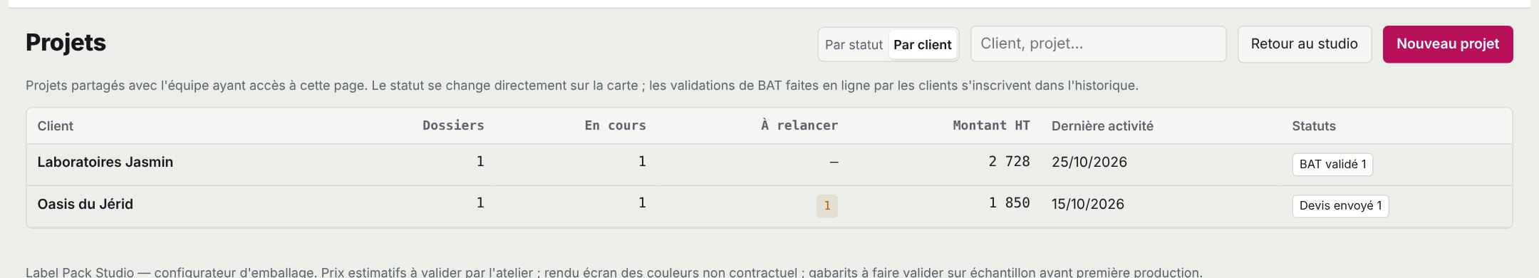
Figure 15 — La vue par client
- Enregistrer (ou Ctrl+S) : ensuite, chaque modification est enregistrée automatiquement.
- Statuts : brouillon → devis envoyé → BAT envoyé → validé → en production → livré. Chaque carte affiche son historique, la dernière réponse du client et un badge « À relancer » après 7 jours sans réponse.
- Vue « Par client » : nombre de dossiers, dossiers en cours et à relancer, montant HT total et dernière activité ; un clic sur le client affiche ses dossiers.
- Garde-fous : créer ou ouvrir un autre projet alors que le travail n'est pas enregistré demande un second clic ; le navigateur avertit avant de fermer la page.
- Chartes graphiques clients : marque, couleurs, motif, logo et dorure enregistrés une fois, réappliqués à toute la gamme du client.
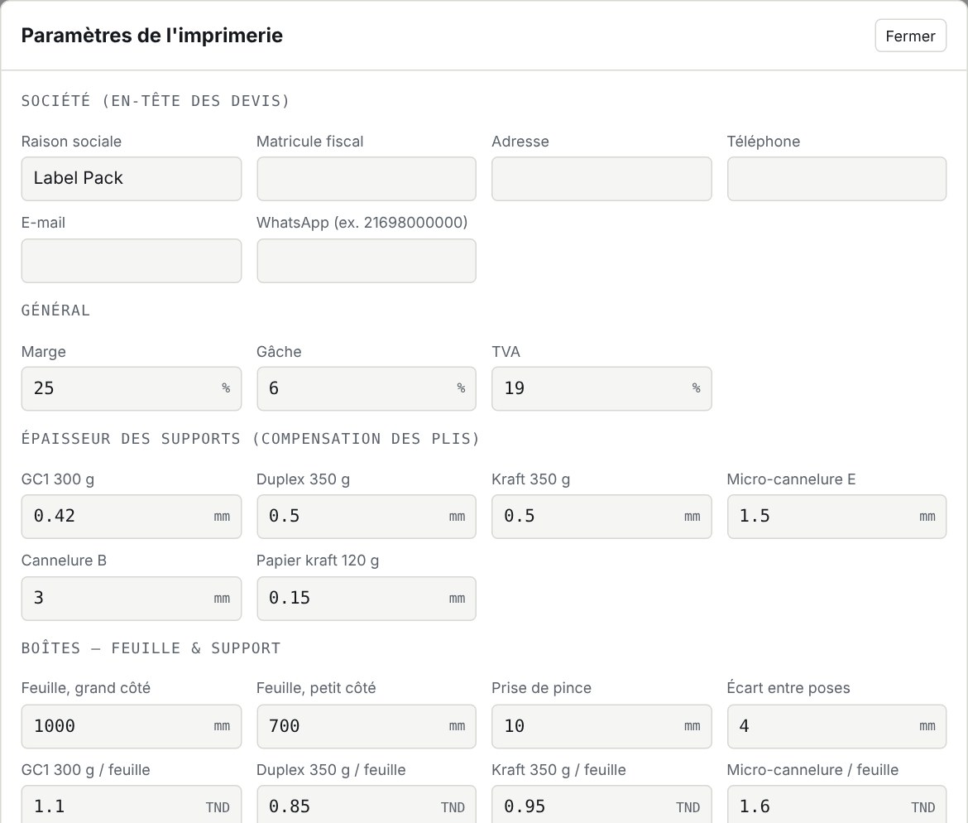
Figure 16 — Les paramètres : coordonnées, conditions et grille tarifaire de l'imprimerie
Sauvegarde
Version installée : les données restent sur chaque poste. Paramètres › « Sauvegarder les données » produit un fichier .json (projets, tarifs, chartes) ; « Restaurer » le recharge sur un autre poste ou après réinstallation. À faire au moins une fois par semaine.

12. Le guide intégré
Le bouton Guide ouvre un manuel interactif en 11 chapitres, mis à jour avec les nouveautés. Le bouton « Me montrer » de chaque étape met en évidence la vraie commande dans l'interface ; la visite guidée (46 étapes) parcourt tout le logiciel, au clavier ← → et Échap. Une visite est proposée au premier lancement.
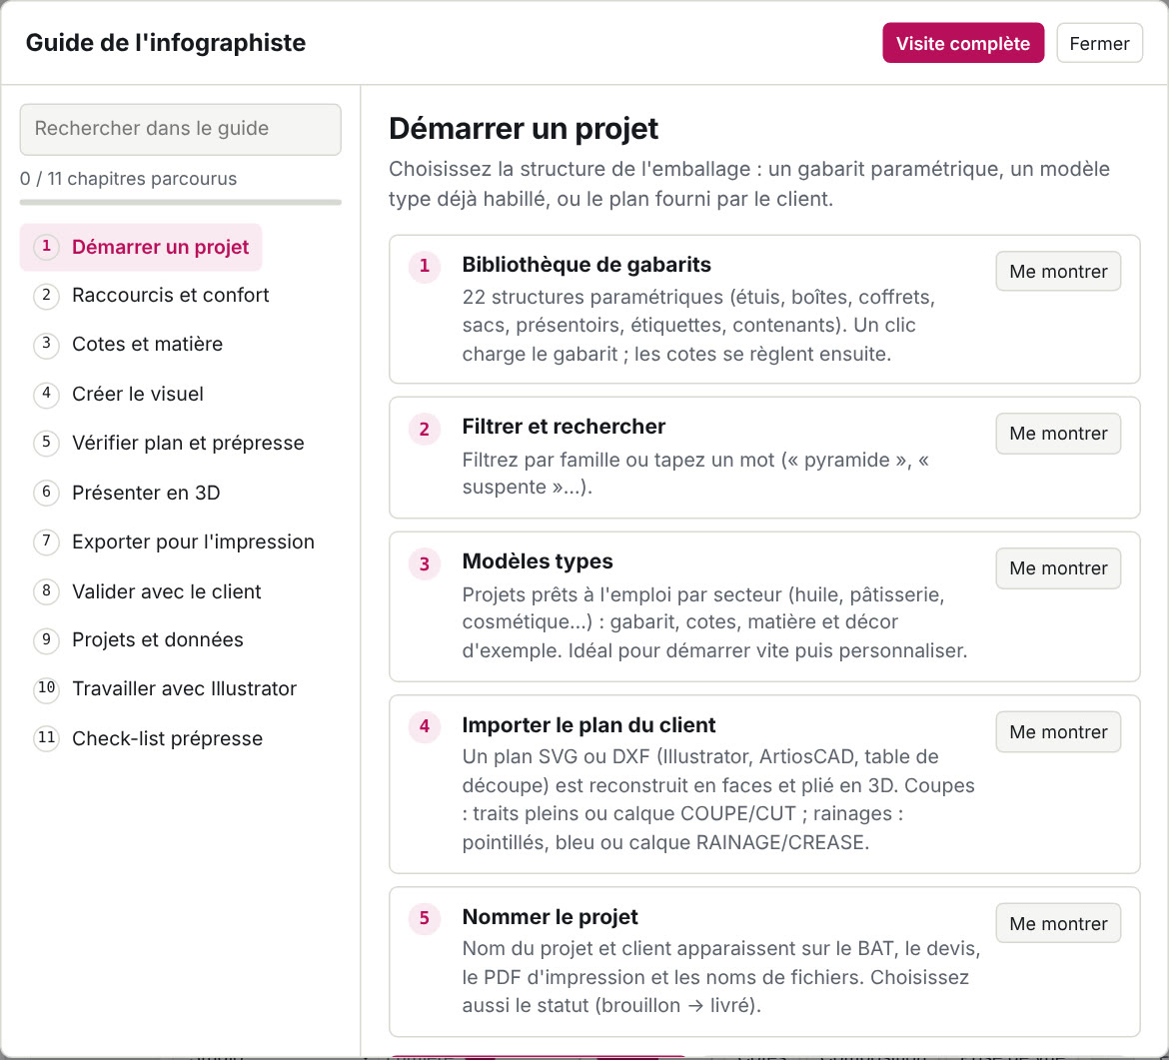
Figure 17 — Le guide de l'infographiste
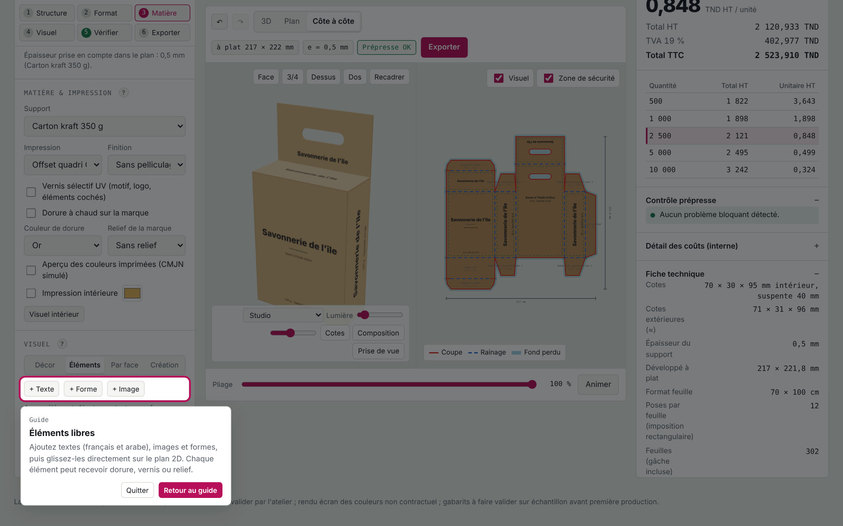
Figure 18 — Visite guidée : la commande expliquée est mise en évidence à l'écran

13. Check-list avant BAT
Point | Règle
Fond perdu | 3 mm (2 mm pour les étiquettes) sur tout le pourtour du visuel.
Zone de sécurité | Aucun texte ni logo à moins de 3 mm d'une coupe ou d'un pli.
Corps de texte | 6 pt minimum ; 5 pt pour les mentions légales.
Résolution | 300 dpi à l'échelle 1:1 (contrôlée automatiquement).
Couleurs | Pas de couleur hors gamut CMJN non validée ; Pantone de marque confirmé sur épreuve ; textes noirs en 100 % K.
Code-barres EAN-13 | Clé de contrôle valide, taille ≥ 80 %, barres sombres sur fond clair, zone claire respectée.
GS1-128 | Module ≥ 0,25 mm (0,495 mm et 32 mm de haut pour la logistique), jamais sur un pli.
Braille | Sur une seule face, à 5 mm des plis, sans dorure ni vernis dessous, transcription relue.
Forme de découpe | Contrôle du tracé conforme ; sens des fibres, attaches et montage validés avec le formiste.
PDF d'impression | Contrôlé dans le logiciel de prépresse de l'imprimerie (PDF/X-3, FOGRA39 ou FOGRA47).
Finitions | Dorure, vernis, gaufrage et blanc de soutien sur leurs masques séparés (PDF d'impression).
Gabarit | Validé sur échantillon (table de découpe ou maquette blanche) avant la première production.
BAT | Signé par le client ; même référence sur le BAT, le devis et le PDF d'impression.

Questions fréquentes
Question | Réponse
Les prix sont « d'exemple » ? | Saisir la grille réelle dans Paramètres ; le badge « Tarifs d'exemple » disparaît.
La couleur imprimée est plus terne ? | Couleur hors gamut : utiliser la teinte proposée ou valider un Pantone.
Le BAT est « non validable » ? | Corriger les points rouges du contrôle prépresse (image trop faible, texte hors zone, code-barres…).
Un plan importé se plie mal ? | Vérifier l'unité du fichier, puis régler l'angle global ou volet par volet ; cocher « plan dessiné côté intérieur » si besoin.
Les projets ne sont pas sur l'autre poste ? | Version installée : Sauvegarder les données sur le premier poste, Restaurer sur le second.
L'assistant IA n'apparaît pas ? | Il est réservé à la version en ligne (claude.ai).
Moins de poses qu'avant sur la feuille ? | Le sens des fibres est maintenant respecté. Laissez « Fibres de la feuille : Automatique » : l'application choisit le papier qui donne le plus de poses.
Le client ne peut pas valider en ligne ? | Donnez-lui le niveau « Contributeur » dans le menu Partager, ou enregistrez sa réponse avec « Réponse client au BAT… ».
Code GS1-128 trop fin ? | Élargissez le code ou réduisez les données : le module doit rester ≥ 0,25 mm.

Annexe — Fichiers livrés avec cette note
Fichier | Contenu
Note-Label-Pack-Studio.docx | La présente note
videos/video-pliage.mp4 | Animation de pliage d'un coffret, Full HD
videos/video-360.mp4 | Rotation 360° d'une gamme de trois étuis, Full HD
exemples/impression.pdf | PDF d'impression d'exemple au format PDF/X-3 (visuel, forme de découpe, masque de dorure)
exemples/montage-feuille.pdf | Montage d'exemple sur feuille 70 × 100 avec attaches
exemples/bat.pdf, exemples/devis.pdf | BAT et devis d'exemple
LabelPackStudio.zip | Version installable et panneau Illustrator (livrée séparément)

Les marques figurant sur les visuels (Néroli, Oasis du Jérid, Sidi Bou Coffee…) sont fictives et servent d'exemples. Les captures ont été réalisées avec la version actuelle de l'application.

